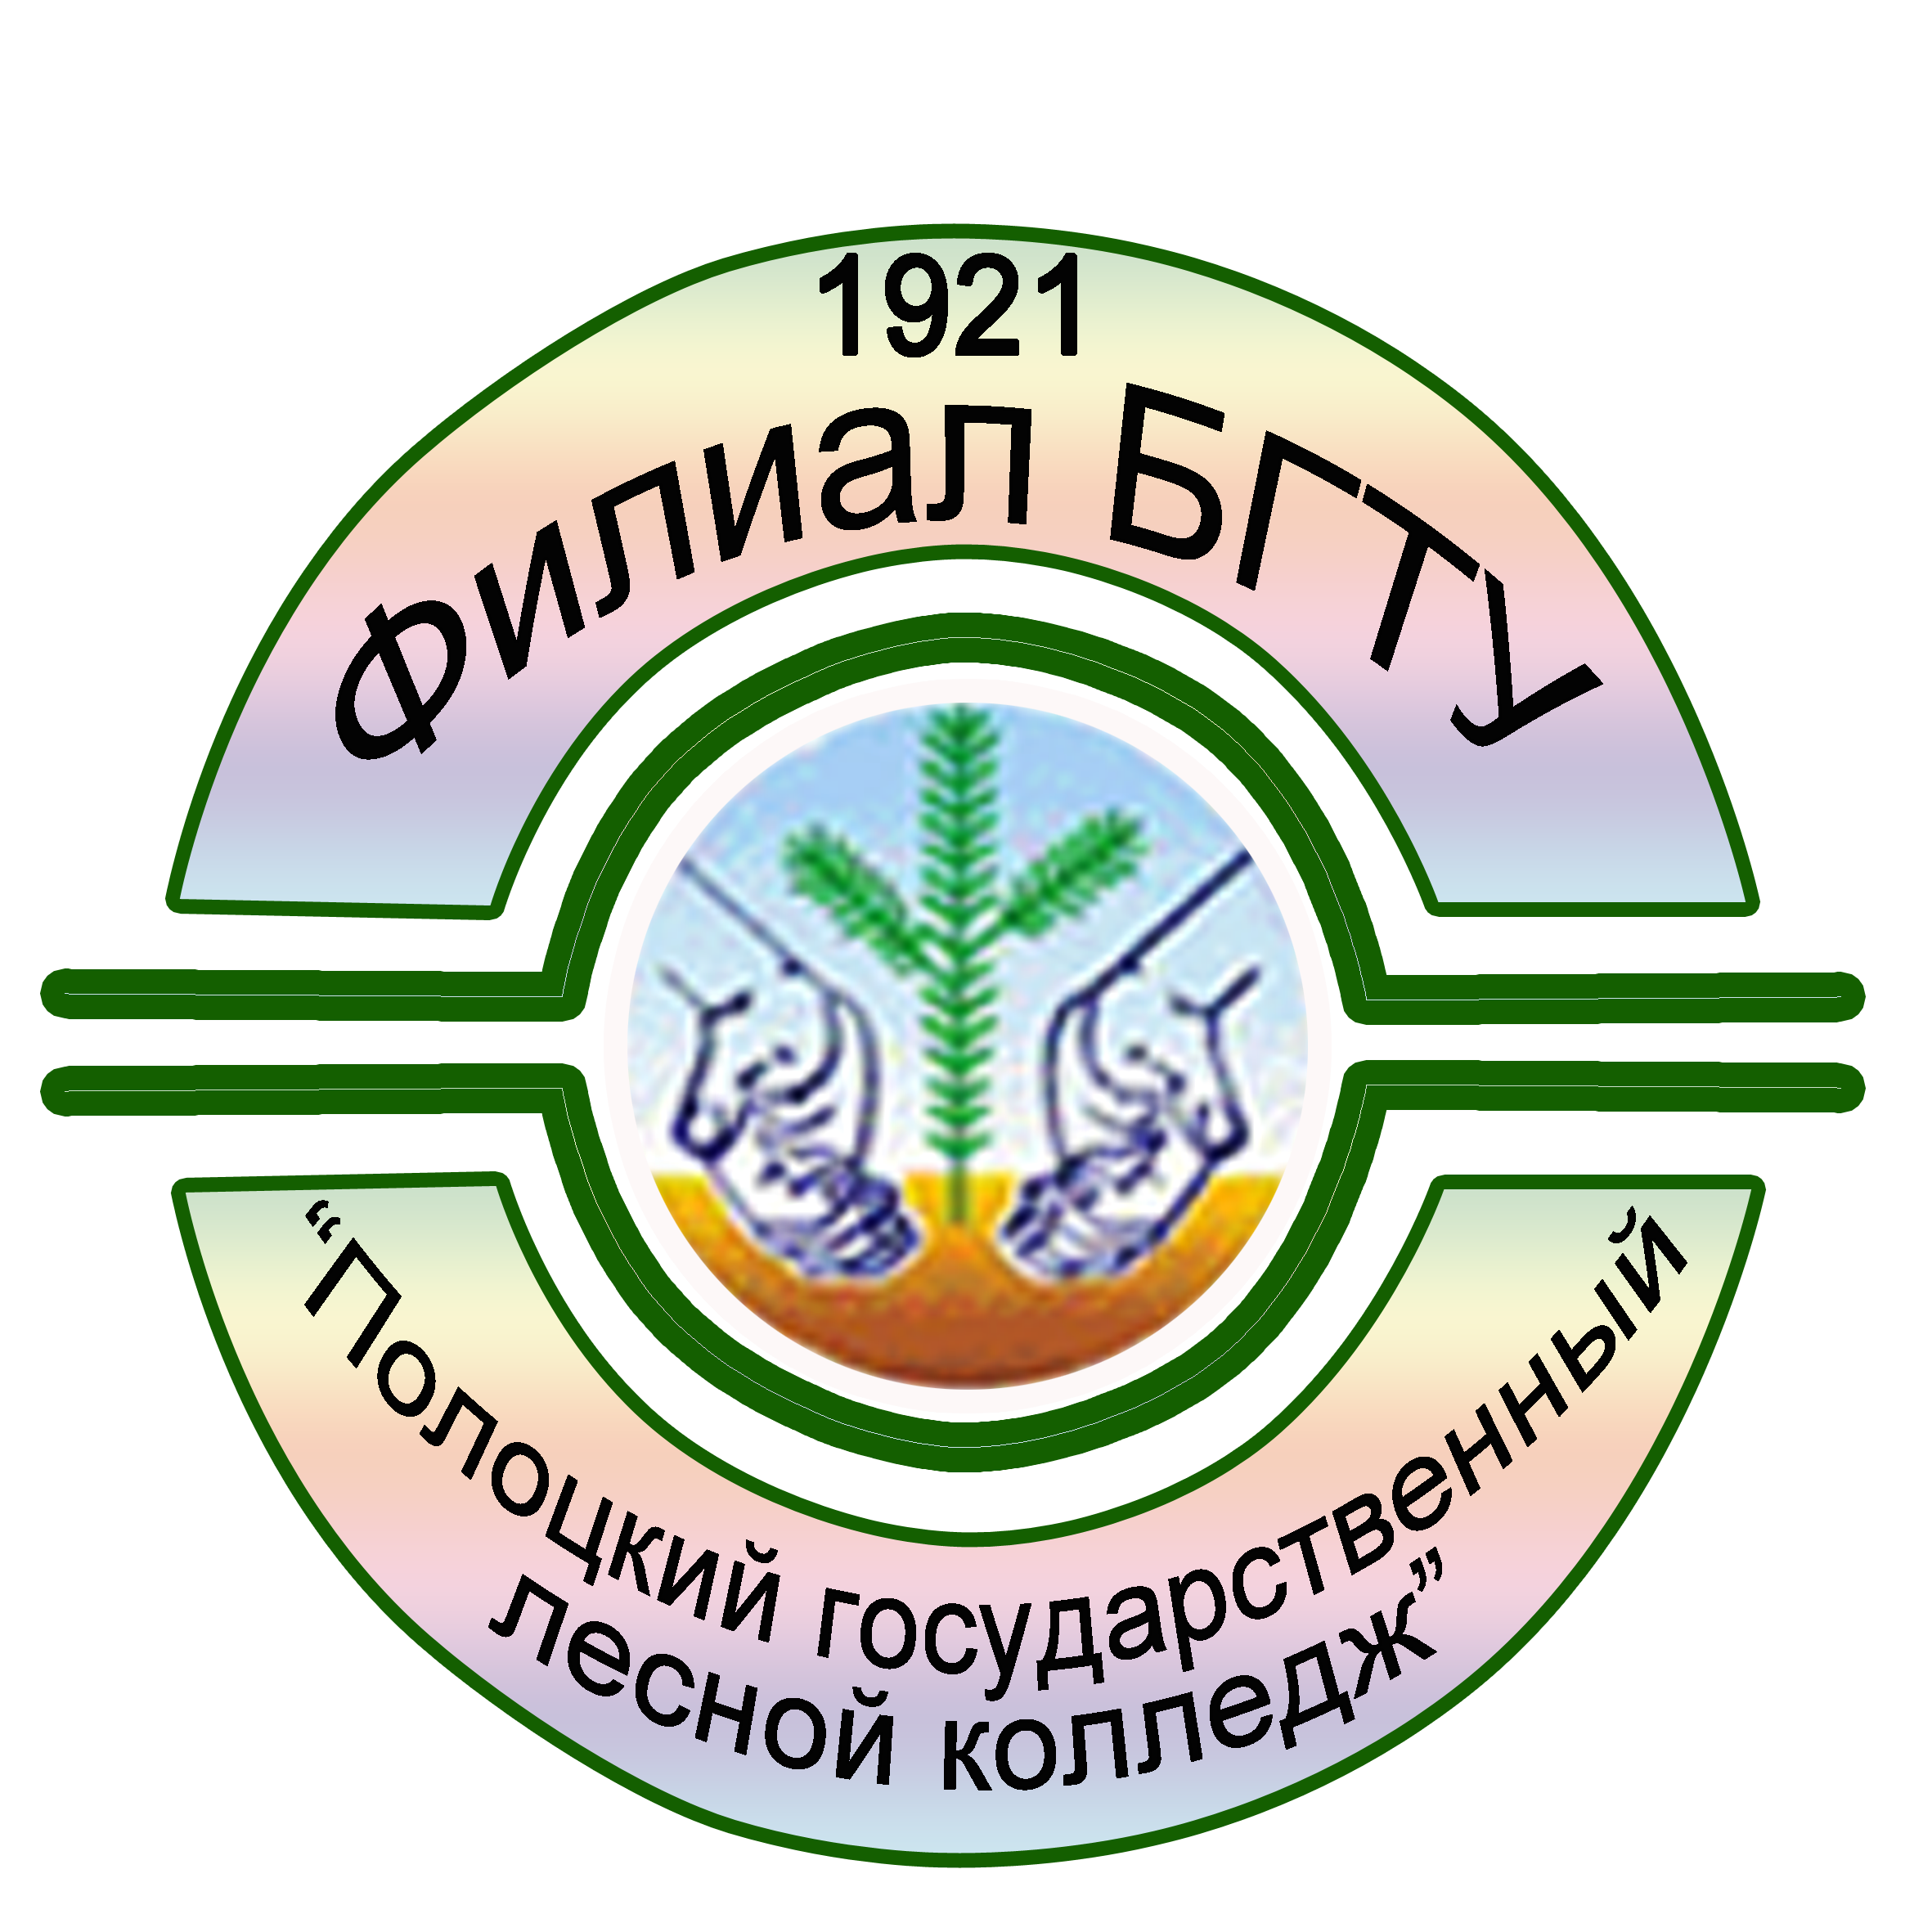
МИНИСТЕРСТВО ОБРАЗОВАНИЯ РЕСПУБЛИКИ БЕЛАРУСЬ
Филиал учреждения образования
«БЕЛОРУССКИЙ ГОСУДАРСТВЕННЫЙ ТЕХНОЛОГИЧЕСКИЙ УНИВЕРСИТЕТ»
«ПОЛОЦКИЙ ГОСУДАРСТВЕННЫЙ ЛЕСНОЙ КОЛЛЕДЖ»
объявляет приём учащихся на 2016/2017 учебный год
Специальность «Лесное хозяйство» с присвоением квалификации «Техник лесного хозяйства» (дневная и заочная формы получения образования).

УСЛОВИЯ ПРИЕМА
Прием абитуриентов осуществляется по конкурсу среднего балла документа об образовании (на базе ОСО не ниже 4 (четырех) баллов по русскому и белорусскому языкам, математике)
на специальность «Лесное хозяйство»
на дневную форму получения образования принимаются:
- лица, имеющие общее базовое образование (далее ОБО) (срок обучения 3 года 7 месяцев);
- лица, имеющие общее среднее образование (далее ОСО) (срок обучения 2 года 7 месяцев).
на заочную форму получения образования принимаются:
- лица, имеющие ОСО (срок обучения 3 года 6 месяцев).
На заочную форму получения образования за счет средств бюджета, зачисляются абитуриенты, работающие по профилю избранной специальности.
Сроки приёма документов:
- на дневную форму получения образования: на основе ОБО на бюджетную основу с 15 по 31 июля;
- на основе ОСО на бюджетную основу с 15 июля по 6 августа;
- на заочную форму получения образования: на основе ОСО на бюджетную основу с 15 июля по 6 августа.
На все формы получения образования, на обучение на условиях оплаты от абитуриентов, которые выдержали вступительные испытания, но не прошли по конкурсу – по 14 августа.


Вам сложно выбрать из того многообразия профессий,
которое предлагает сфера образования?
Хотите получить качественное образование и без экзаменов поступить в государственное учебное заведение?
Хотите доверить своё будущее только профессионалам?
Хотите получать стипендию и проживать в общежитии?
Хотите иметь первое рабочее место, оплачиваемое жильё и стабильную заработную плату?
Хотите иметь уверенность в завтрашнем дне?

И это правильно. Мы ценим Ваши мечты!
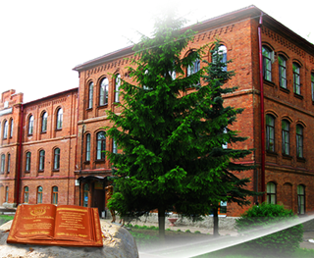
Дни открытых дверей:
- 25 марта 2016г.
- 13 мая 2016г.
Наш адрес: 211407, Витебская обл., г.Полоцк,
ул. Е.Полоцкой, 77
Телефон приёмной комиссии: 8 - 0214 - 42-23-55
Сайт: pglk.belstu.by E-mail: pglt@tut.by
Мы будем рады видеть Вас!

